

исторический рогейн в Великом Новгороде

Бюллетень № 1

- Время и место проведения

Суббота, 17 октября 2026г. 12-00 Великий Новгород, рядом с площадкой для стоянки автомобилей у отеля «Береста»

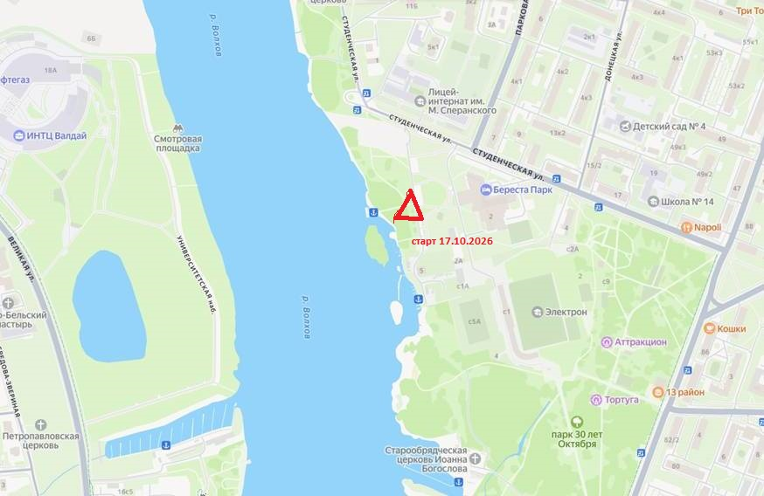

1.1. Программа рогейна.
9:30- 11:30. Работа секретариата, регистрация участников всех форматов, выдача карт. 11:55. Предстартовая информация. 12:00. Старт всех форматов рогейна. 14:30. Окончание контрольного времени укороченного формата рогейна . 14:50. Окончание штрафуемого времени укороченного формата рогейна . 15-20 Награждение победителей и призеров укороченного формата . 16:00. Окончание контрольного времени 4-х часового формата. 16:30. Окончание штрафуемого времени . 17:00. Награждение победителей и призеров 4-х часового формата.

2. Формат

Основной формат: 4 часа (бег и вело)
Укороченный формат: 2,5 часа (бег)

Для данного старта подготовлена новая карта, выполненная на двух листах формата А3 и А4 (масштаб 1:15000). Участникам также будет выдан лист формата А4 с текстовыми легендами и фрагментами карты с точками КП в увеличенном масштабе (по аналогии с предыдущим рогейном).

3.Участники

3.1. К участию в рогейне допускаются участники в следующих классах:

М- мужчины «соло»
Ж- женщины «соло»
МЖ - команды со смешанным составом (2-3 чел., только бег 4ч )
М «вело соло» (4 ч)
Ж «вело соло» (4 ч)

3.2. Возрастные группы участников и команд:

Формат 4 часа

Бег:
- Открытая группа МО/ЖО (18-49)
- Ветеранская группа МВ/ЖВ (50-64)
- Ультра ветеранская группа МУВ/ЖУВ (65+)
- Смешанная группа СО (14+)

Вело:
-Открытая группа МО/ЖО (18+)

Возраст участников определяется по году рождения.
Возрастные группы участников и команд выделяются организаторами только в беговом формате.

Формат 2,5 часа

-Открытая группа МО/ЖО (18+)
- семейная (минимум один ребенок до 14 лет)

4. Система отметки на КП.

Применяется электронная система отметки «SFR system». Каждый участник должен иметь SFR чип (можно использовать свои собственные чипы или арендовать чип у организаторов). Программа для подсчета результатов – «SFR event centre».
Контрольные пункты оборудованы станциями электронной отметки с соответствующем номером и красно- белой призмой.

- Определение результатов рогейна

Результатом участника является сумма баллов, набранная в контрольное время (4 и 2,5 часа) с учетом штрафа: за 1 полную или неполную минуту опоздания – минус 1 балл. При опоздании более чем на на 20 мин. (в коротком формате) и на 30 мин. (в основном формате) результат не засчитывается.
При равном количестве набранных баллов более высокое место присуждается участнику, затратившему на прохождение дистанции меньше времени. Победители и призеры в обоих форматах награждаются фирменными медалями «Меридиана» и памятными призами.
После финиша участникам будет предложен чай (компот), печенье, сладости. Наличие собственных чайных кружек приветствуется.

6. Снаряжение участников.
Обязательное снаряжение:
карты в герметичном пакете (выдается организаторами); SFR чип (личный или арендованный у организаторов); компас; часы; мобильный телефон в герметичной упаковке с полностью заряженным аккумулятором и введенным номером для экстренной связи с организаторами ( 902-2832468, 951-7294947); -одежда, соответствующая погоде ; мини-аптечка (лейкопластырь, бинт, йод, обезболивающие таблетки)
7.Безопасность.
Несовершеннолетние участники выходят на старт только при наличии согласия родителей.
Каждый участник обязан при регистрации поставить подпись в расписке о принятии условий проведения данного старта.

8.Регистрация

он-лайн регистрация участников открыта в сервисе ОРГЕО по ссылке : https://orgeo.ru/event/info/54011
Регистрационный взнос оплачивается переводом на карту «Сбербанка» 2202 2050 8063 5243 ( Получатель Александр В. О. ) . Ранее используемая карта Т-банка не действующая!
с подтверждением по SMS или на эл.почтовый адрес: teza-n2012@yandex.ru, или сообщением «в Контакте» вышеуказанному получателю по ссылке: https://vk.com/id17383066

НАЗНАЧЕНИЕ ПЛАТЕЖА НЕ УКАЗЫВАТЬ!!! (только фамилию участника, команды)

9.Оплата регистрационных взносов

Срок оплаты (открытая и ветеранская группы) | Рег. взнос, руб.
Льготный до 31 августа /включительно/ | 1500
С 01 по 28 сентября /включительно/ | 2000
С 29 сентября по 10 октября | 2500
На месте без предварительной регистрации | 3000
аренда чипа (оплачивается вместе с регистрационным взносом) | 100
Дополнительные карты (без участия в протоколе) | 400
карты после финиша | 200

Срок оплаты (Ультраветераны, юниоры до 18 лет) | Рег. взнос, руб.
Льготный до 31 августа /включительно/ | 750
С 01 сентября по 10 октября /включительно/ | 1000
На месте без предварительной регистрации | 1200
аренда чипа (оплачивается вместе с регистрационным взносом) | 100
Дополнительные карты (без участия в протоколе) | 400

Срок оплаты (Семейная команда) | Рег. взнос, руб.
Льготный до 31 августа /включительно/ | 1000
С 01 сентября по 10 октября /включительно/ | 1500
На месте без предварительной регистрации | 2000
аренда чипа (оплачивается вместе с регистрационным взносом) | 100

Внимание!!! Участник считается зарегистрированным только после оплаты
регистрационного взноса!

Неоплаченные до 10 октября 2026 года /включительно/ предварительные заявки после истечения данного срока аннулируются.
Оплаченные взносы возврату не подлежат и рассматриваются как спонсорская помощь организации (за исключением случаев отмены мероприятия по вине организаторов). Возможен перенос на последующий старт по согласованию за вычетом затрат на картоматериалы.

